考生常用操作说明
说明：模拟作答系统目的在于让考生熟悉计算机化考试环境和作答方式，模拟作答不保存考生作答历史记录。考试题型、题量、分值、界面及文字内容以正式考试答题系统为准。

第一部分：绘图常用操作

认识绘图工具
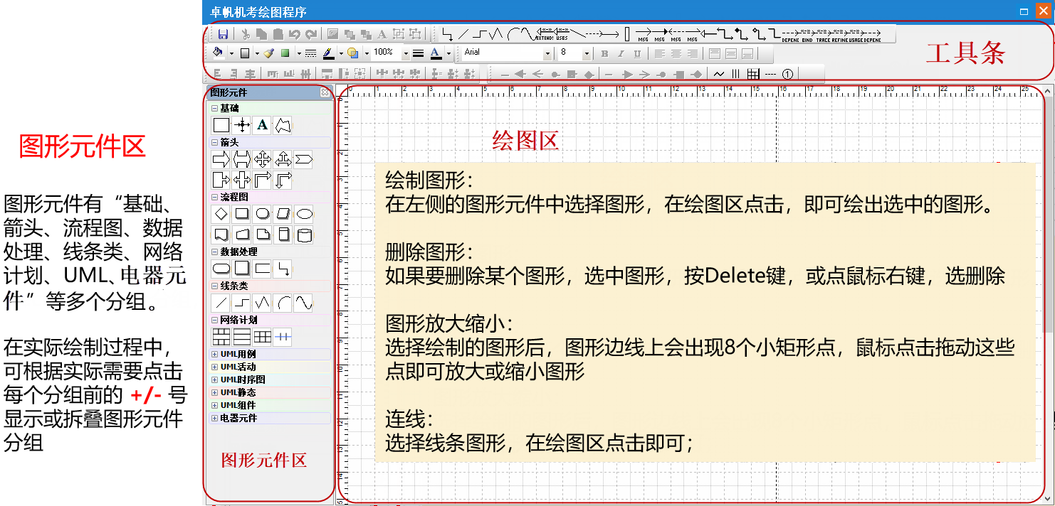

操作技巧：
- 如果要更改绘制的某个图形元件中的文本内容，双击元件或按F2键，即可进入编辑状态；
- 如何修改复杂图形中的文本（如七格图、类图）：双击要修改的图形元件即可；
例如：当绘制如下七格图时，如果要更改“活动1”的名称，双击“活动1”，再输入要更改的名称。
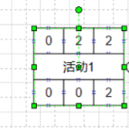
如一个图元上有多个输入框，可以通过TAB键进行切换。
- 如需撤销前一个动作，可以用CTRL+Z热键组合进行撤销，或者点击撤销按钮，如下图所示；
- 如需删除某个元件，选中图形元件后，按Delete键，或鼠标右键，选删除。

注意事项：
如果想拖动某个元件时，点击鼠标左键时总是出来其他图形，原因是当前状态可能处于某个画线状态，如下图所示，再次点击被按下的图形，就可正常拖动元件了。

如何绘制前导图
第一步：先画出所有活动，将活动命名
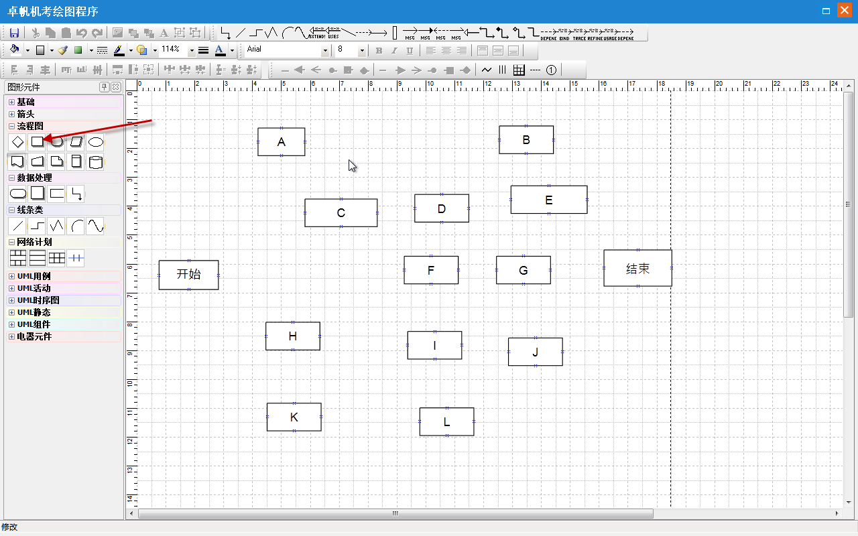
第二步：如需调整大小，选中要调整大小的元件，点击工具栏中的“设置相同大小”
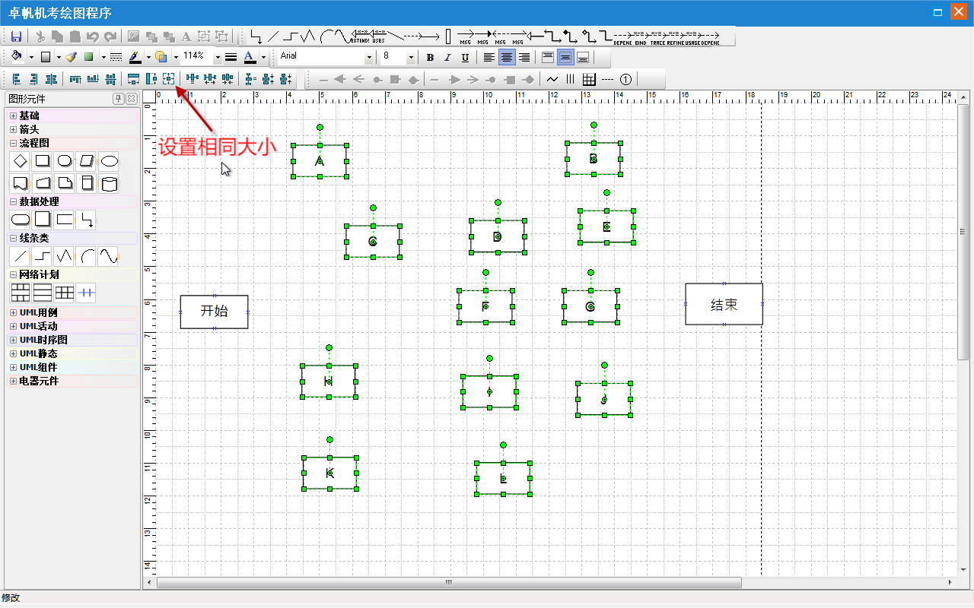
第三步：如需将元件对齐，选中要对齐的元件，点击工具栏中的“对齐工具”
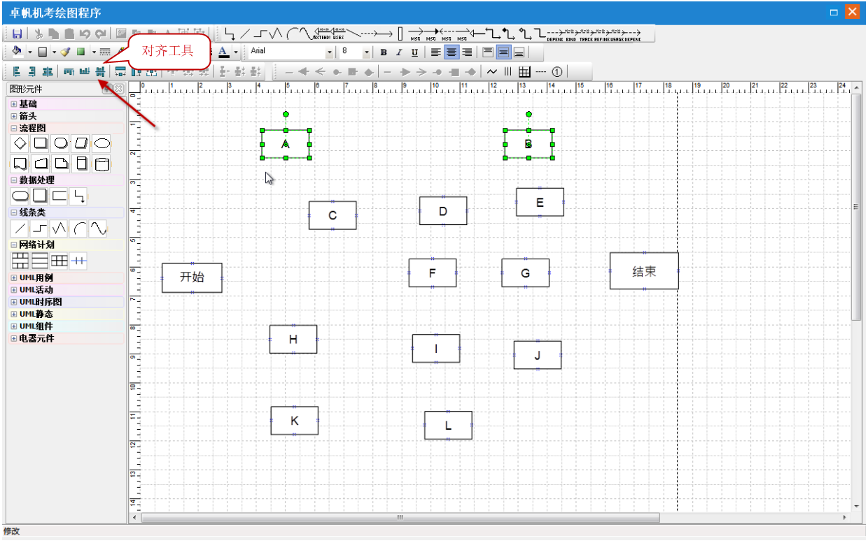
第四步：通过“连线工具”，连接各项活动，表示出活动之间的关系；通过选择“箭头形状工具”，切换箭头形状
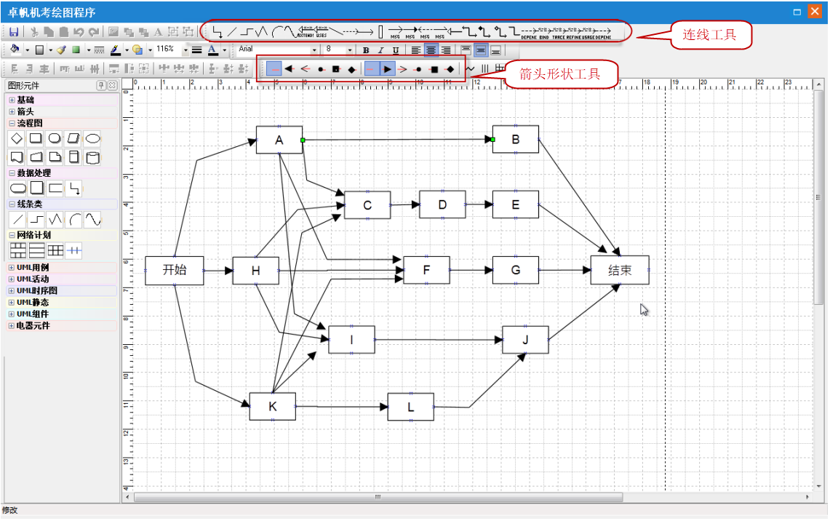

如何绘制双代号网络图
第一步：生成圆圈，将圆圈摆放到相应位置
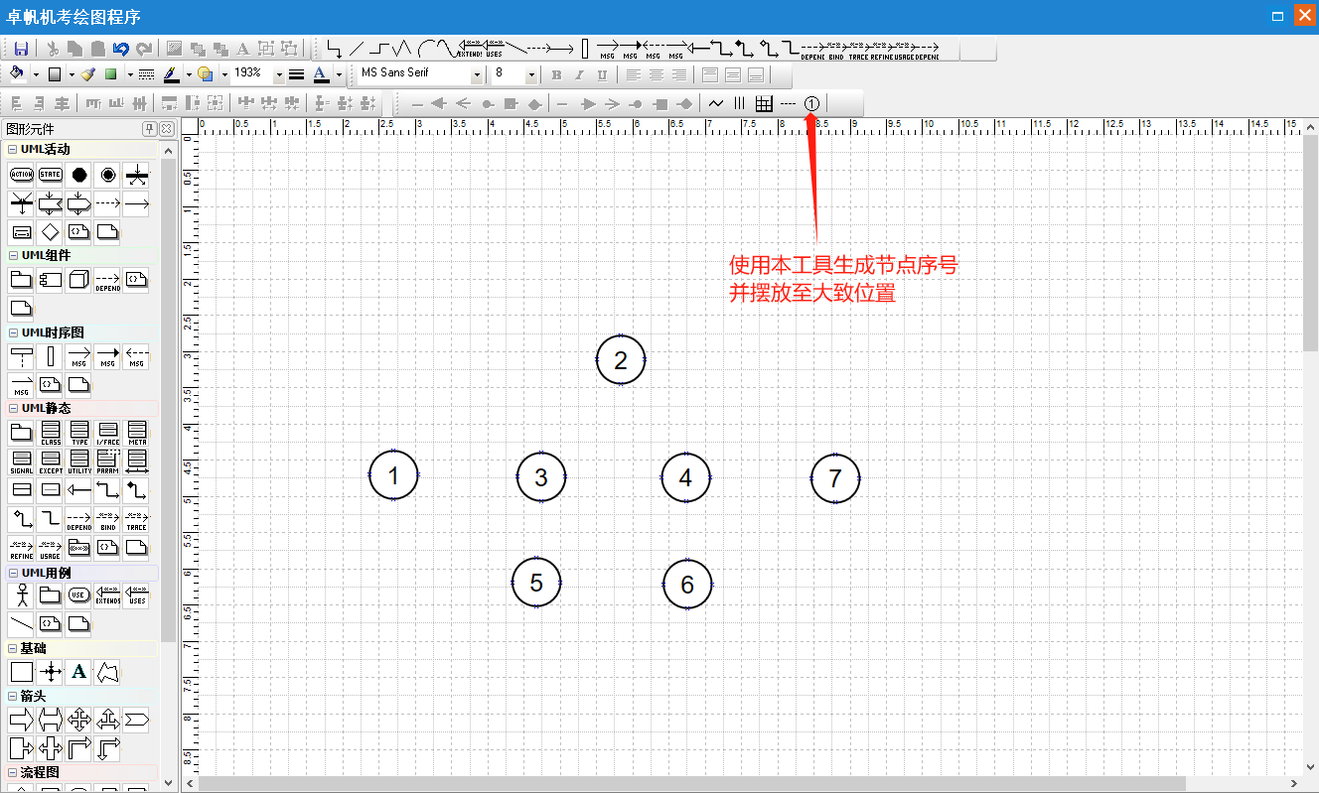

第二步：使用“箭线工具”将其连接，注意箭头方向
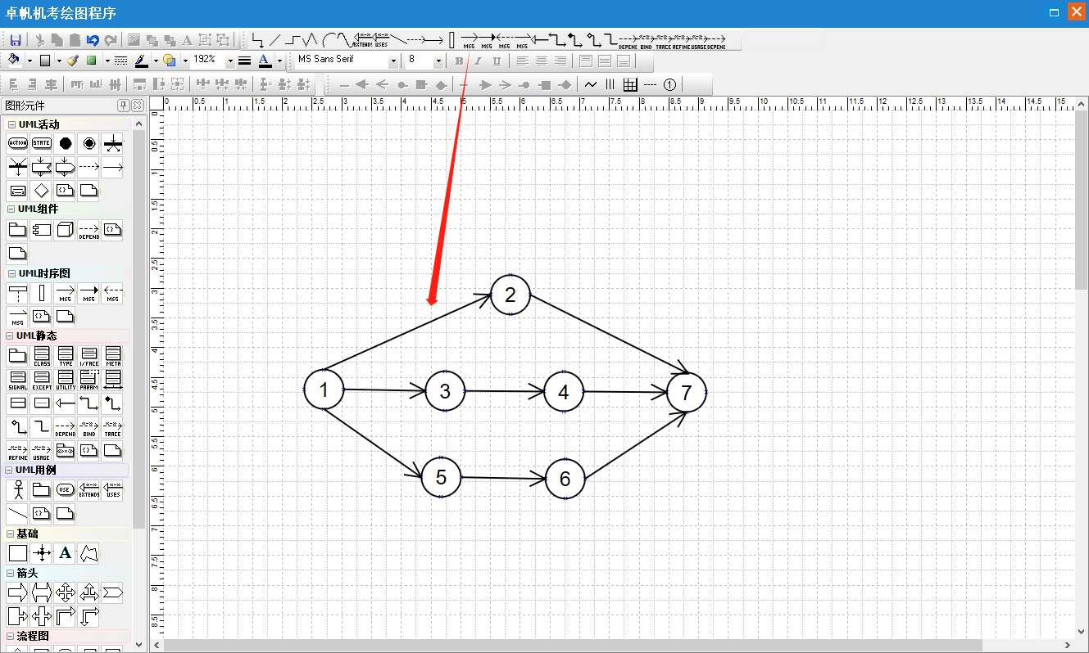

第三步：双击箭线注明活动持续时间，再使用文本工具标注活动序号
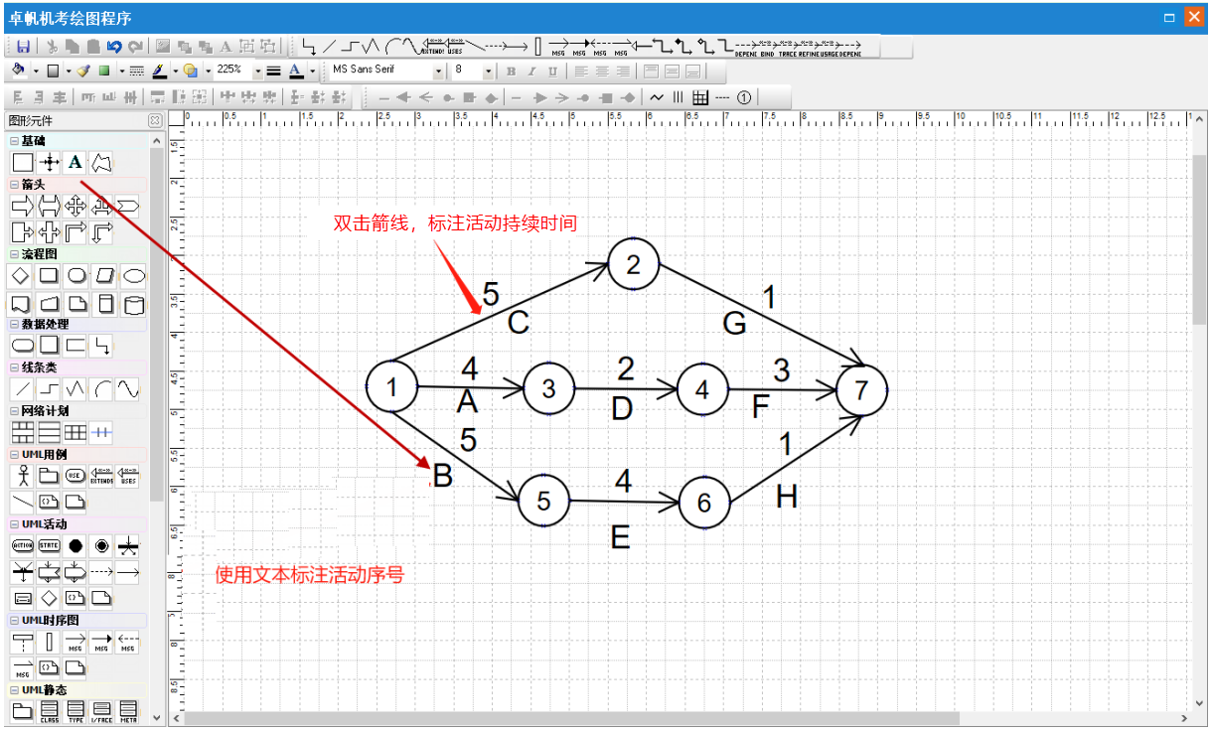

如何绘制双代号时标网络图
双代号时标网络图是在双代号网络图的基础上加上了时间刻度。
第一步：画时间坐标轴
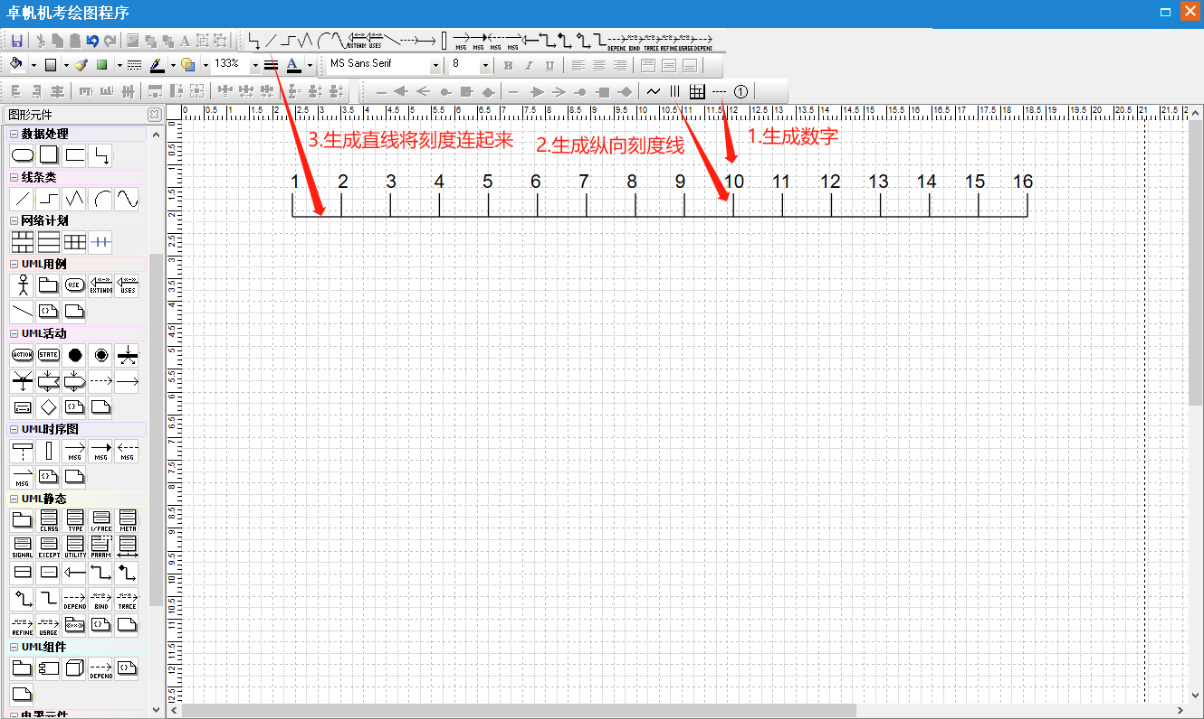

第二步：生成圆圈序号，摆放到合适的位置
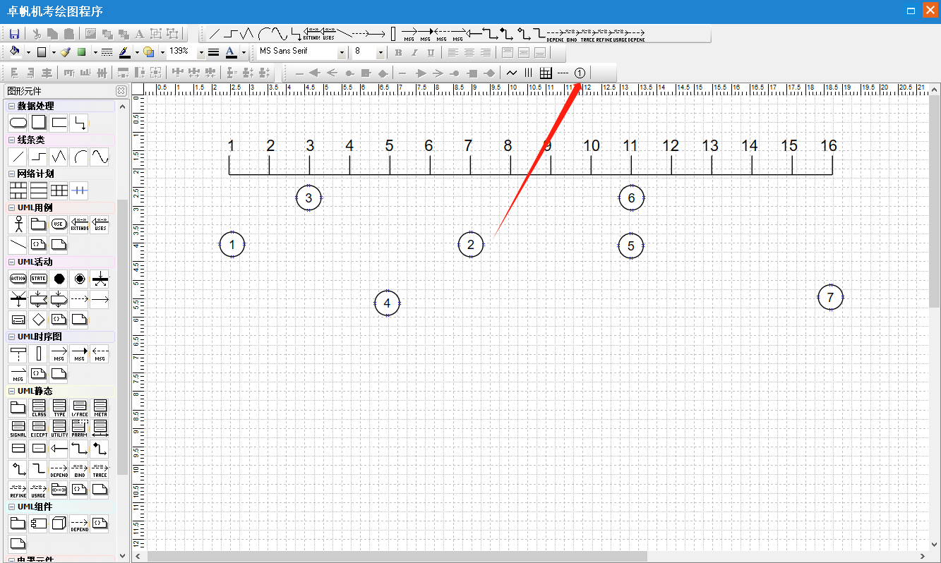

第三步：链接箭线
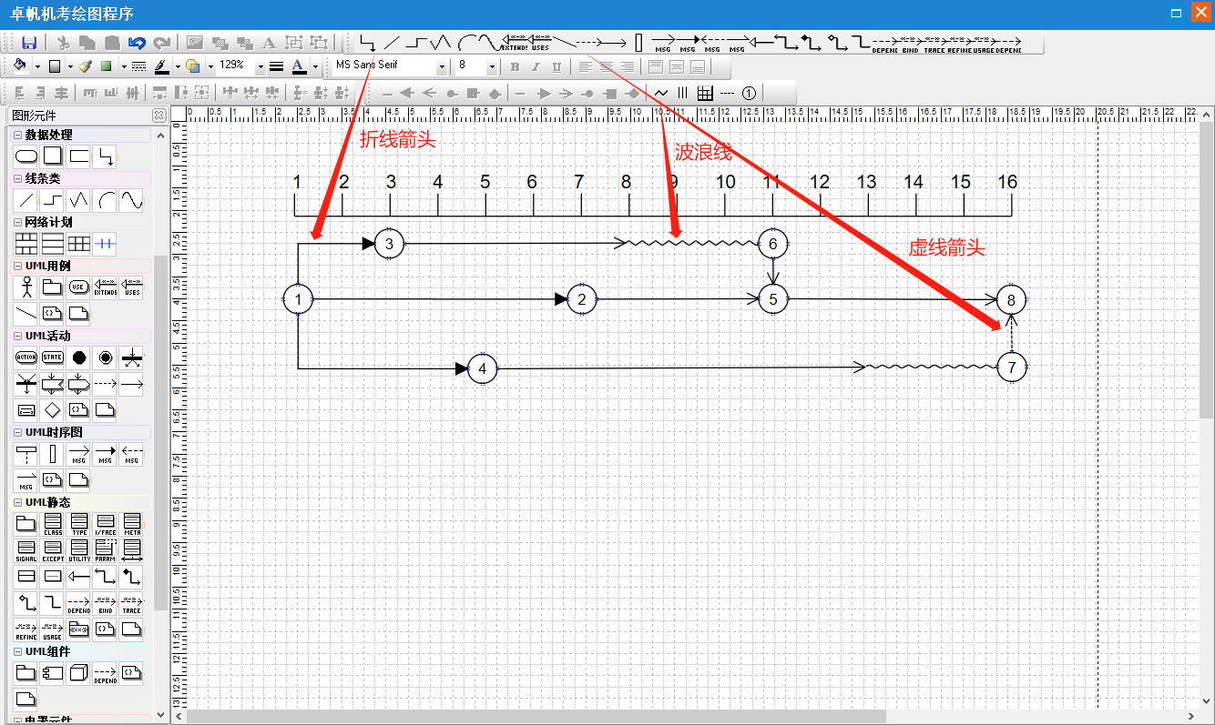

第四步：双击箭线或使用文本工具标注活动序号
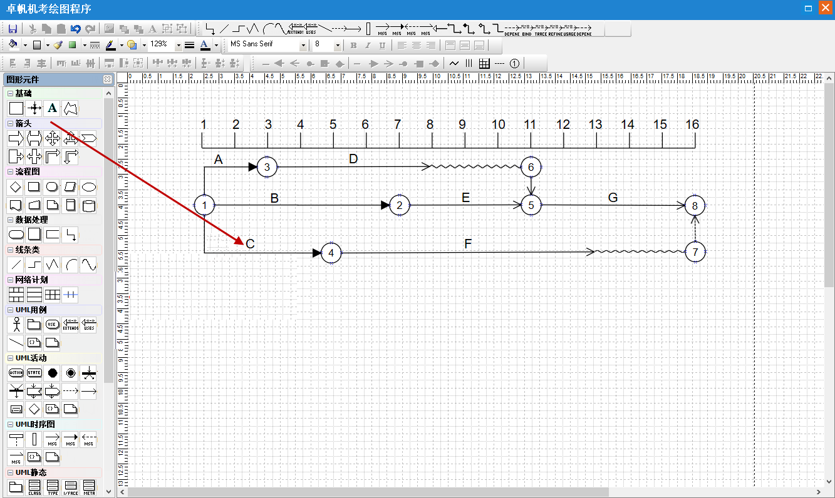

如何绘制七格图
第一步：选择图形元件“网络计划”中的七格图元件，在绘图区点击
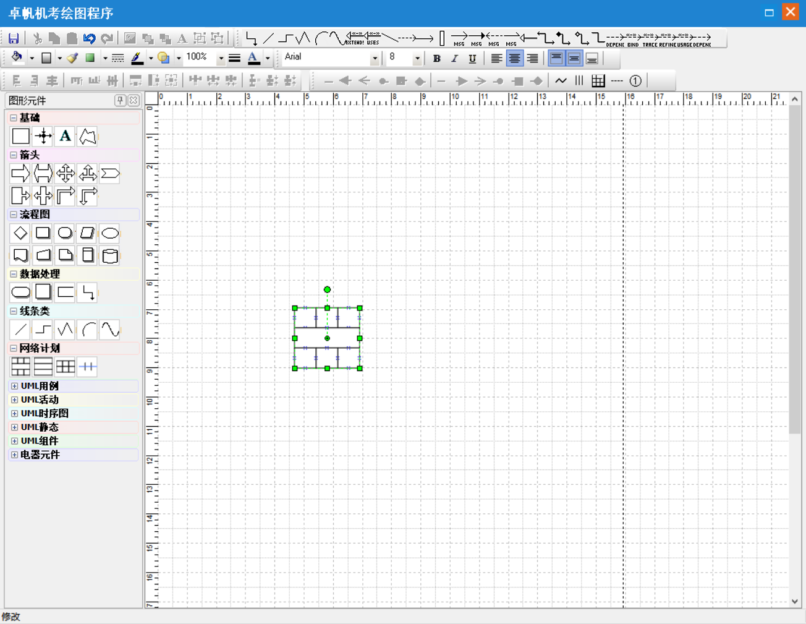

第二步：批量复制（先选中元件，再按Ctrl+C，最后按Ctrl+V）七格形状，有多少活动复制多少个，选中多个图形后，可点左上角的对齐工具进行对齐
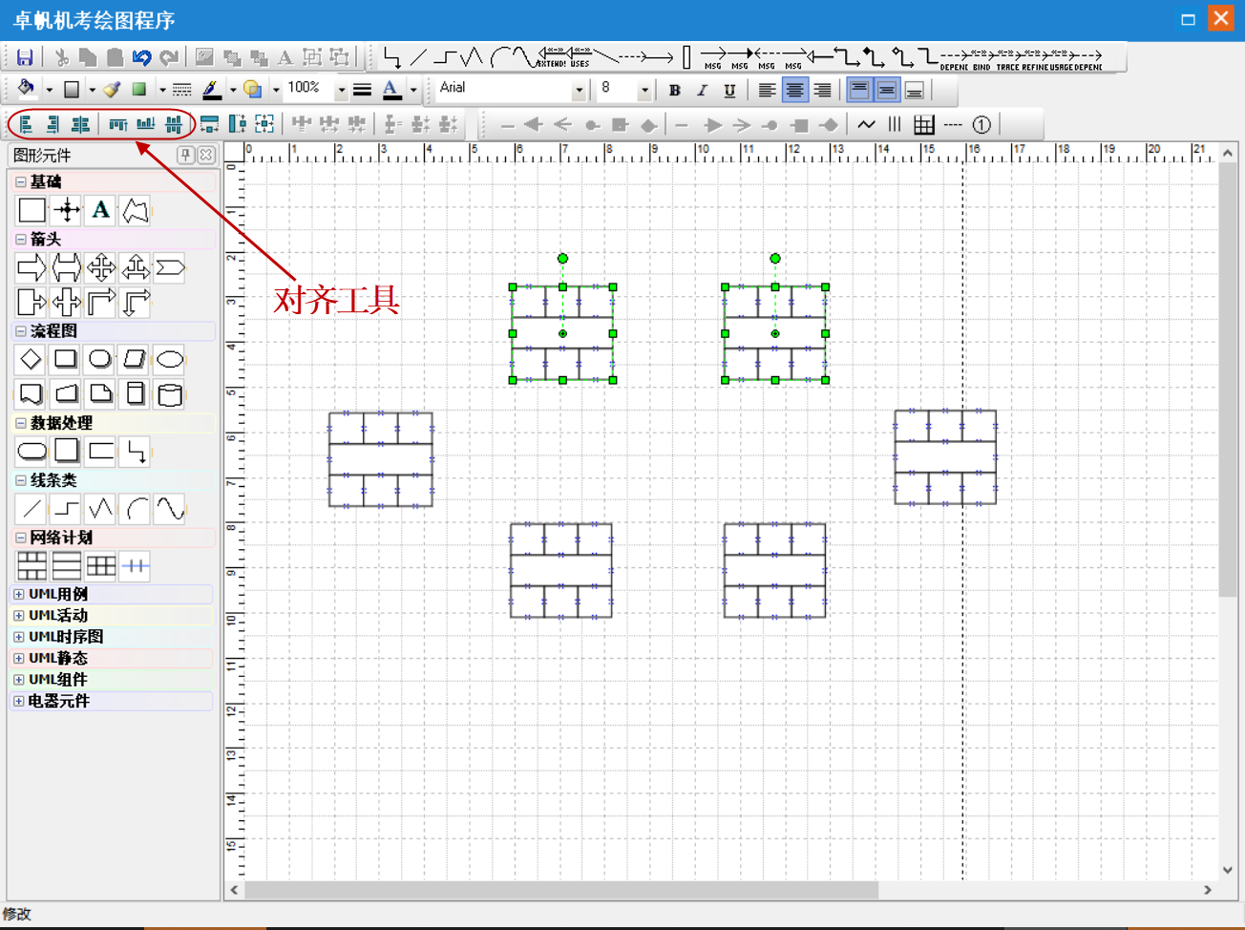
第三步：逐个标注每个活动的参数，使用箭线连接每个活动
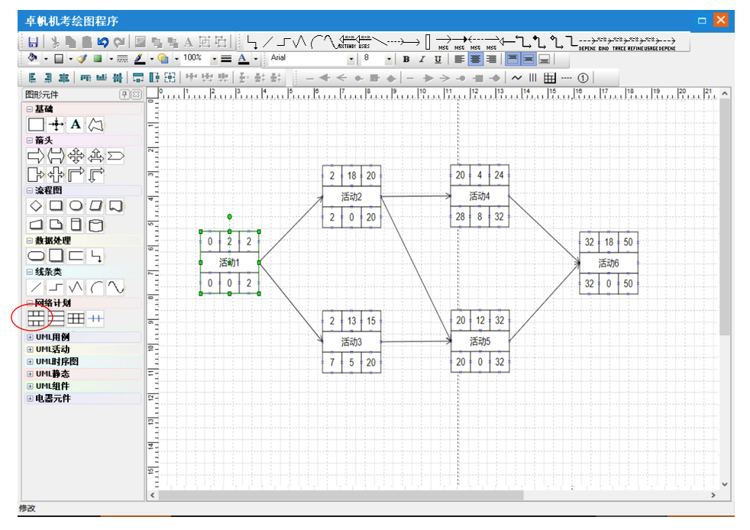
注意事项：
若要在七格图中输入文本，先双击需要修改的七格图，再输入要更改的名称即可，按TAB键切换单元框。

如何绘制类图
第一步：选择UML静态中Class元件，在绘图中绘制类
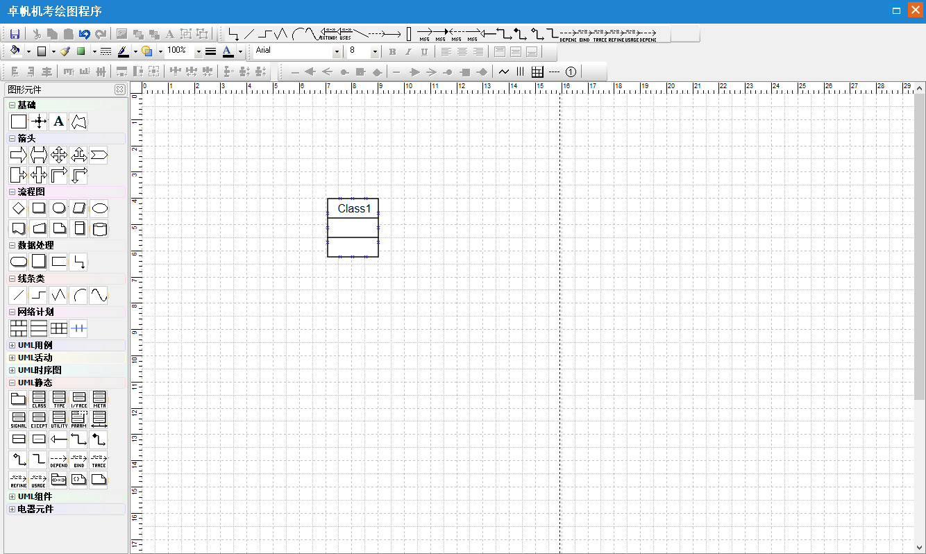
注意事项：
根据实际需要绘制多个类，并对类进行命名时，须选中类，双击或按F2键更改类名，按TAB键切换单元框。
第二步：使用UML静态中连线图元表达类之间的关系
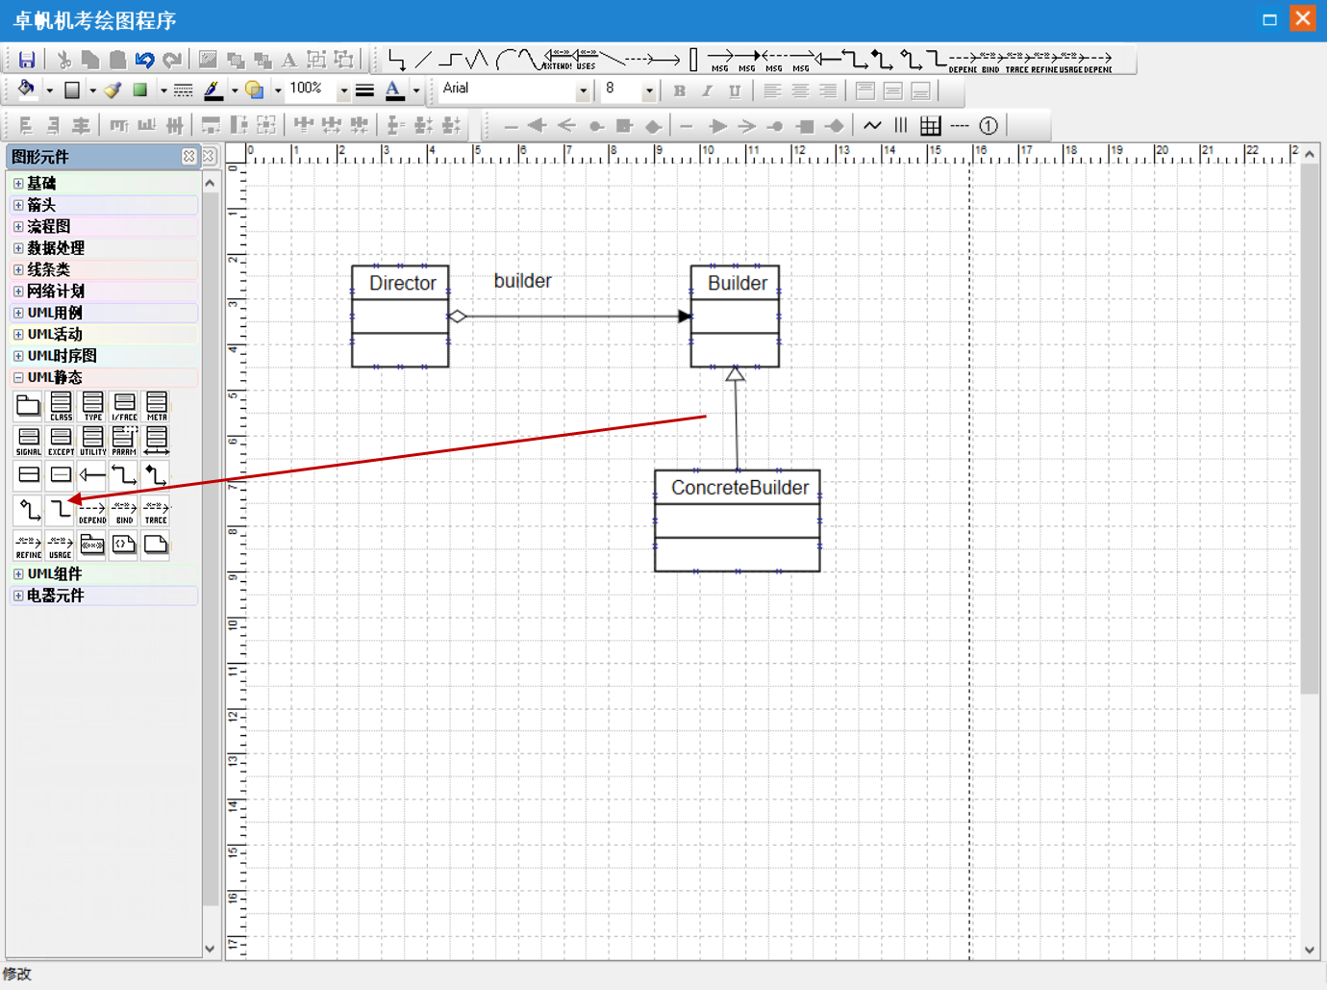
第三步：完善类属性、类方法
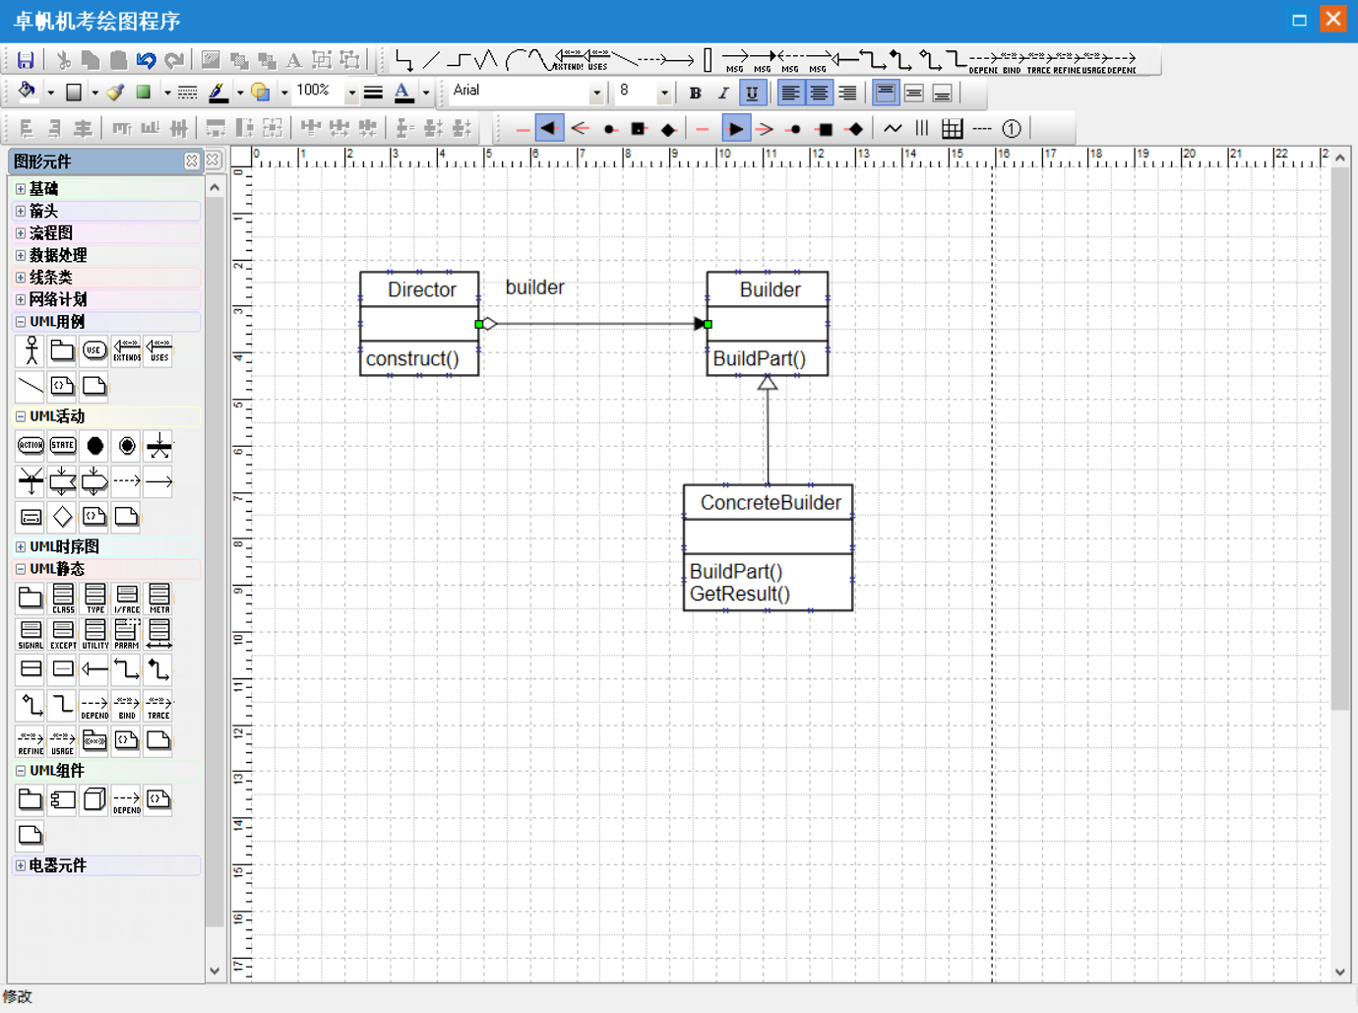
注意事项：
添加属性时，须选中类，双击要添加属性的位置，输入属性或方法名。

如何绘制时序图
绘制方法同绘制类图类似，主要选择“UML 时序图”中的元件进行绘制
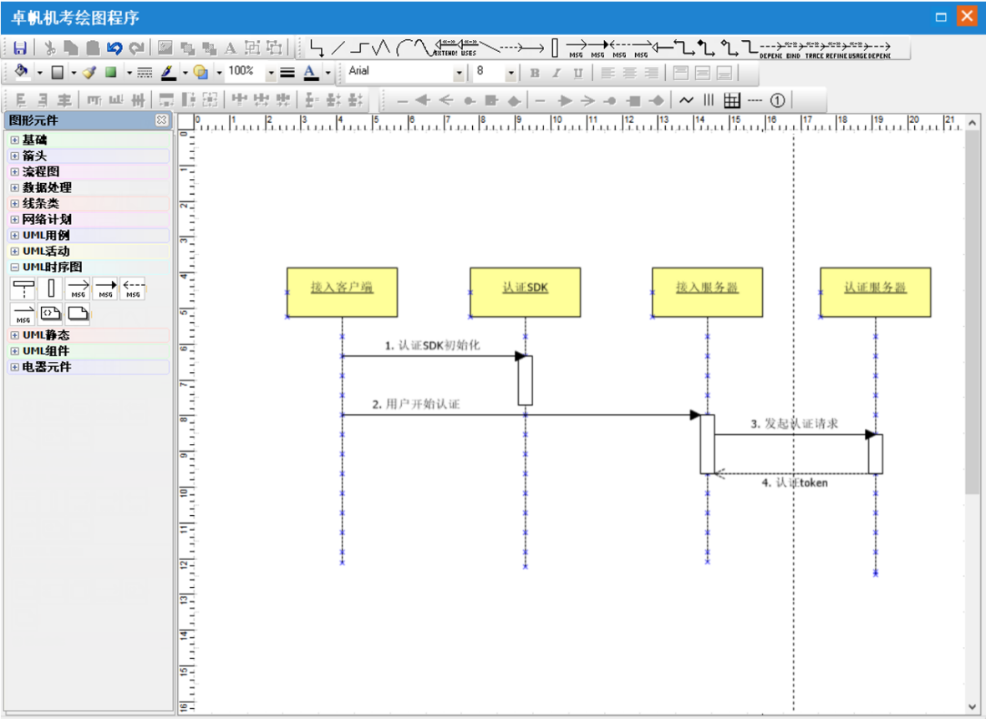

如何绘制ER图
第一步：使用图形工具表示实体、属性、关系等
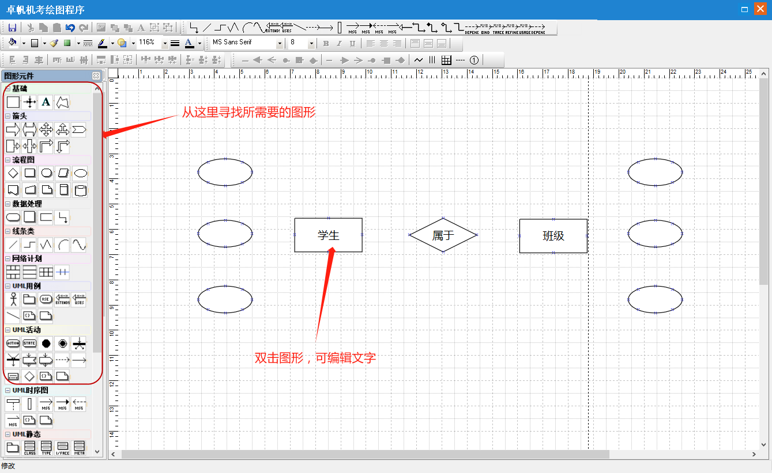
第二步：使用“连线工具”体现这些元素的逻辑关系
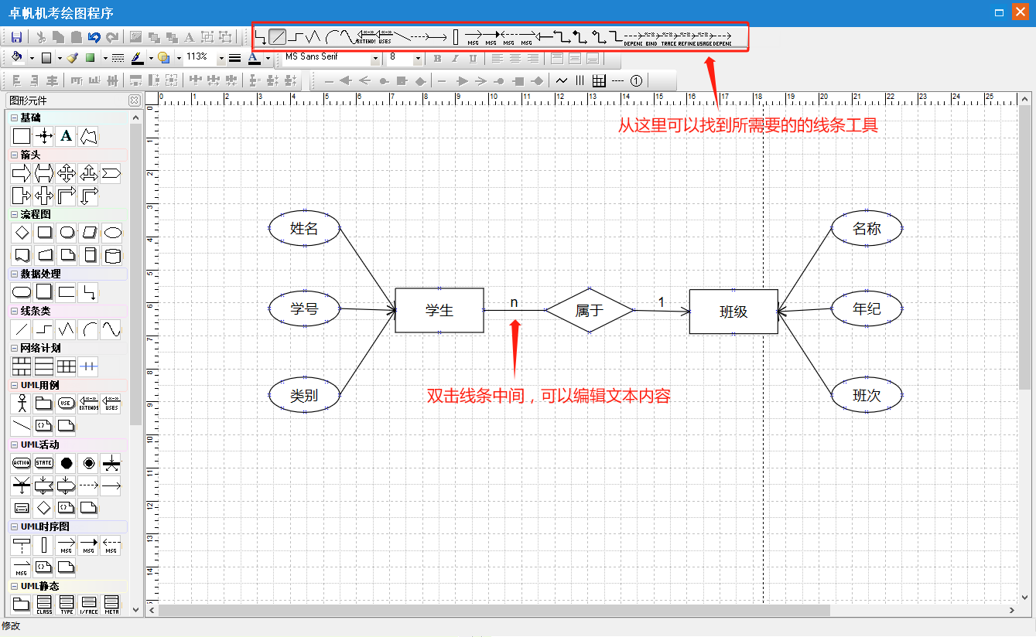

如何绘制表格
第一步：点击表格工具
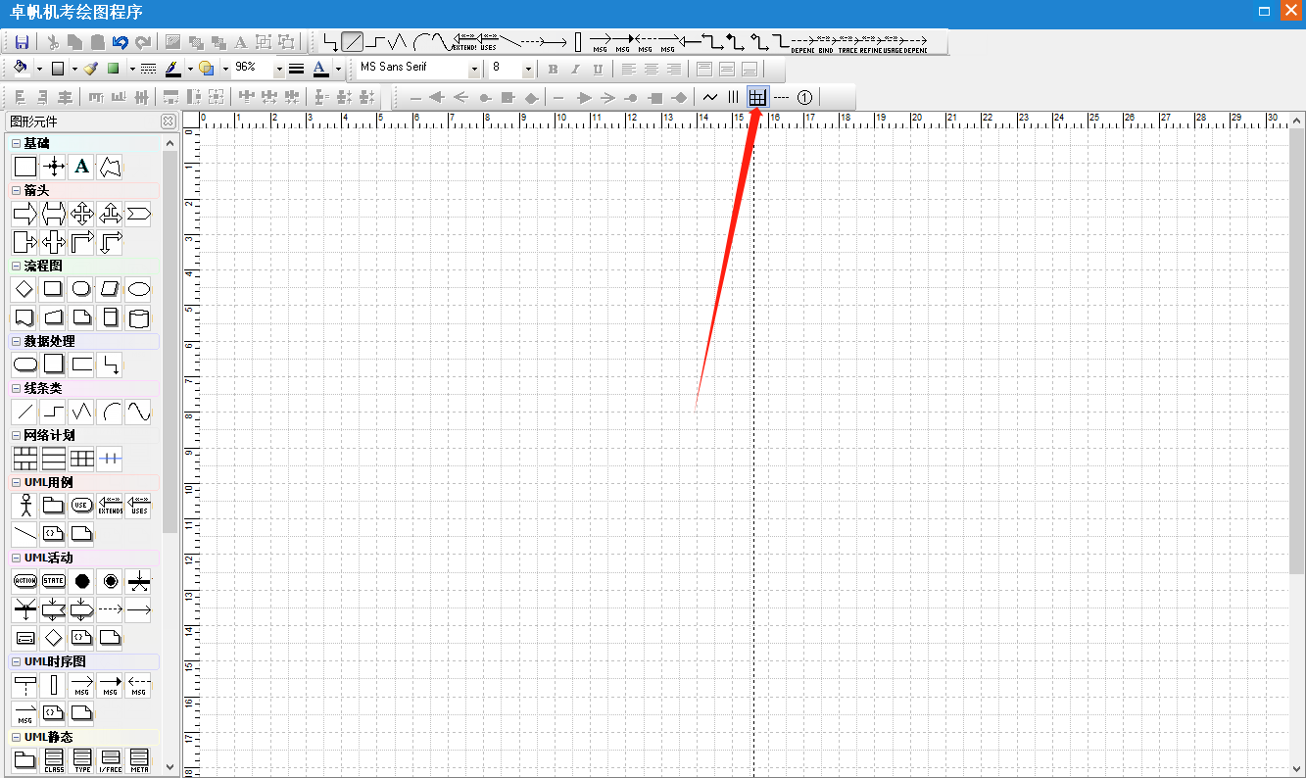
第二步：输入需要的行数和列数
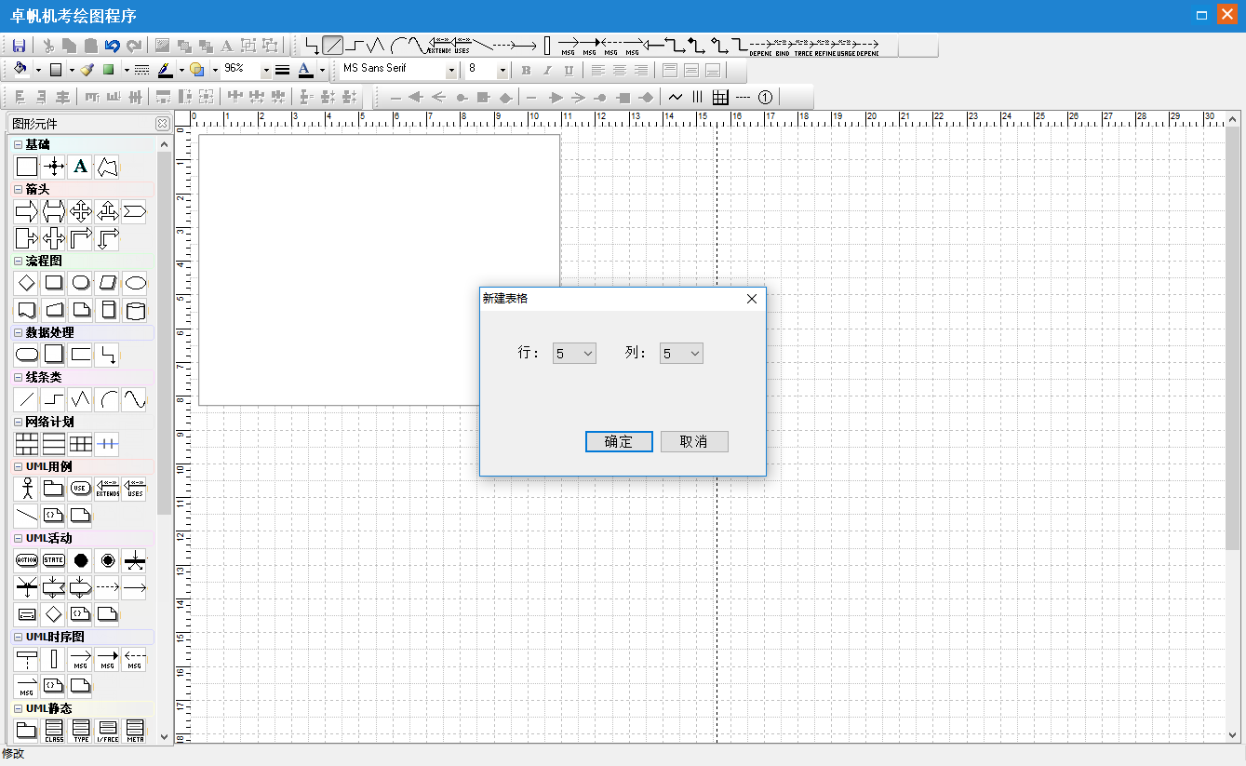
第三步：双击表格，即可编辑文本，可以在表格的单元格中输入文字，也可以根据需要，调整行高、列宽、合并单元格。
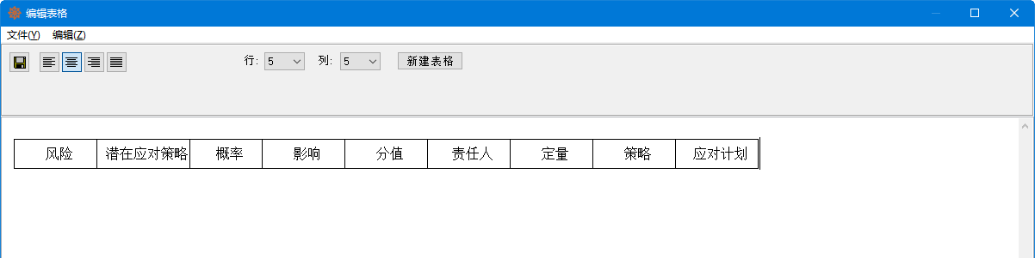

第二部分：其他常用操作

微软拼音切换“全拼”或“双拼”
微软拼音可以切换“全拼”或“双拼”进行输入，在登录后的输入法测试界面进行选择。
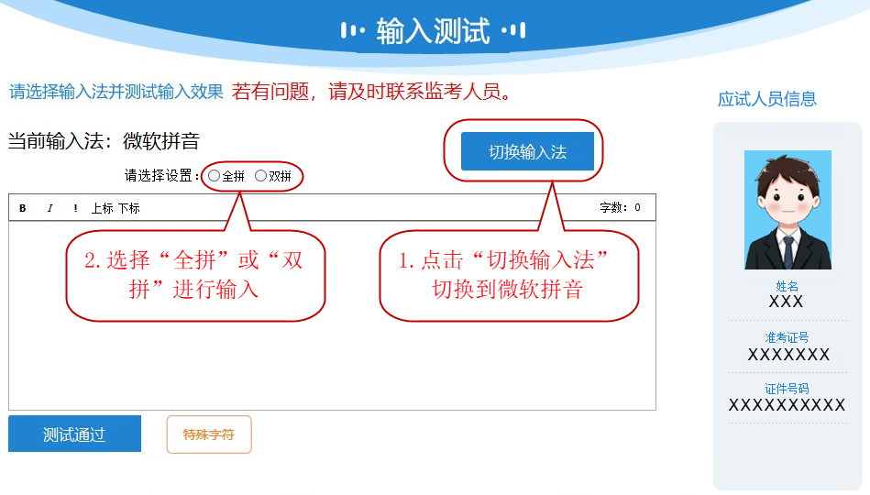

作答区域高度宽度调整
试题展示区域与作答区域支持分栏拖拽调整：鼠标移动至两个区域的分割边缘时，光标会变为列宽/行高拖拽箭头，可拖动调整两块区域的大小，让试题内容或者作答内容能够在同一界面完整展示，不需要滚动滚动条查看内容。
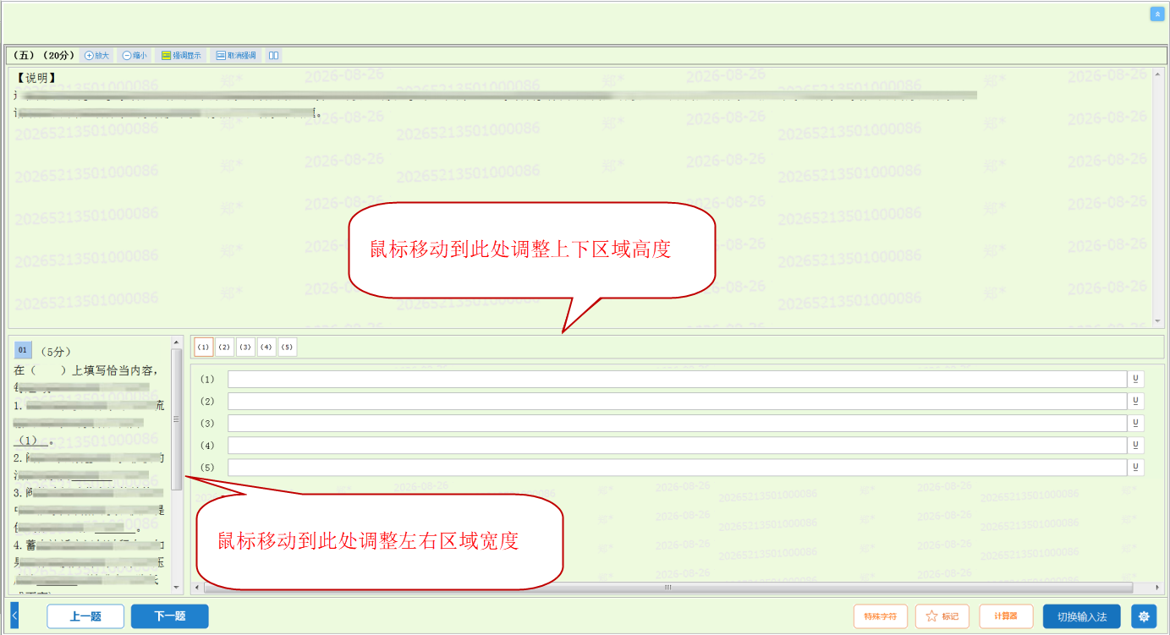

作答区域横向纵向显示
点击【取消强调】右边的切换显示按钮，可以将作答区域进行横向显示或纵向显示。
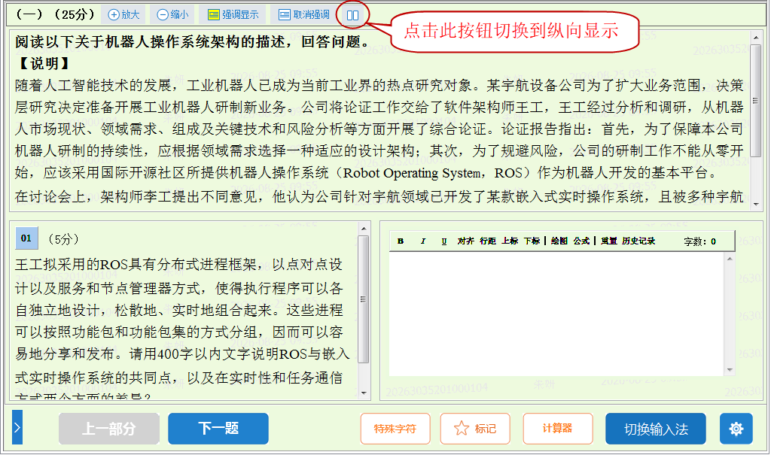

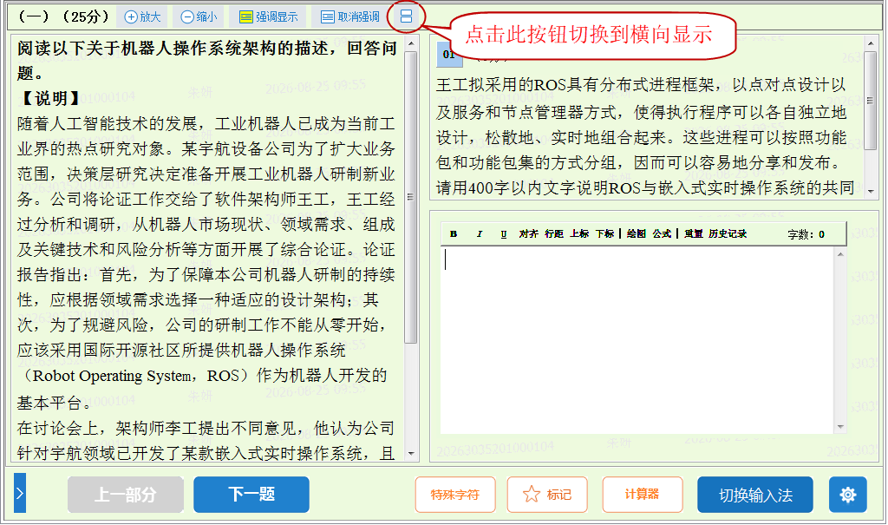

【上标/下标】操作
点击工具栏【上标】/【下标】按钮，按钮变为选中高亮状态，进入上标/下标输入模式，再次点击按钮取消上标/下标输入模式，回到普通输入模式；也可以先选中已有文本，再点击【上标】/【下标】按钮，选中内容直接转换为上标/下标格式。
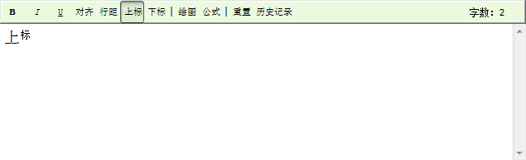

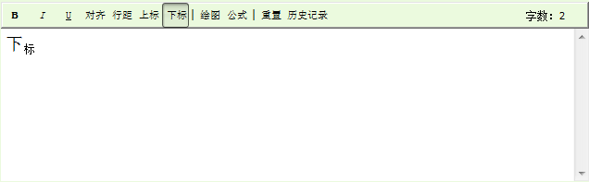

标记试题、切换试题
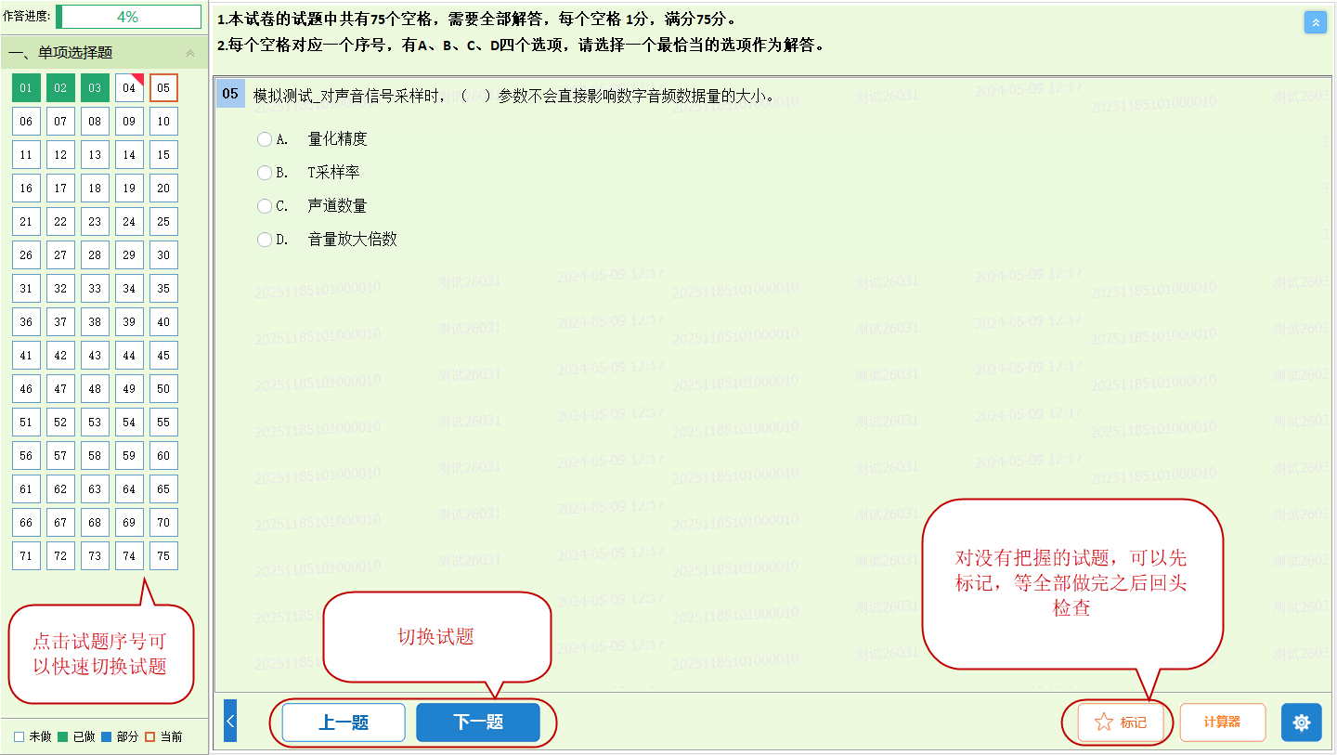

选做题已作答后如何更换
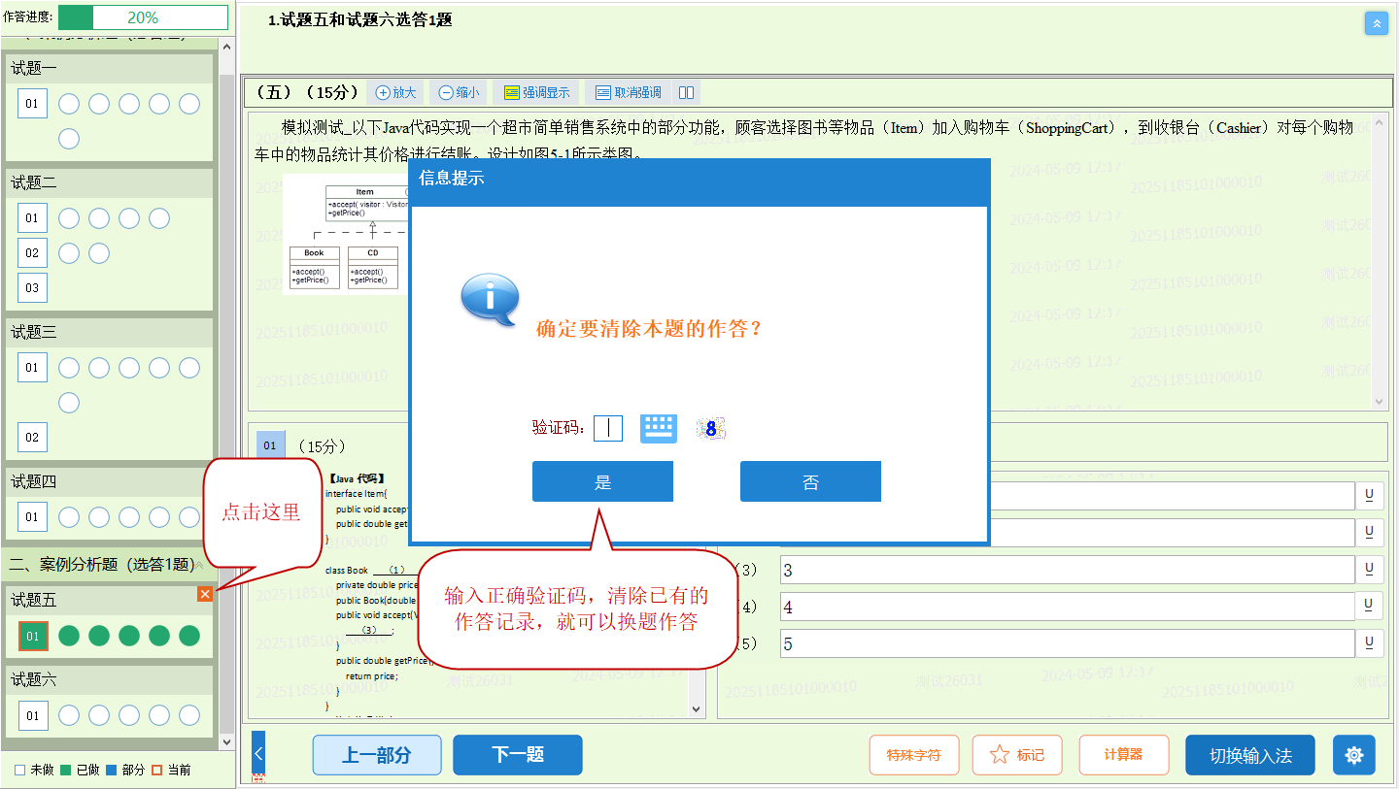

填空题增加下划线
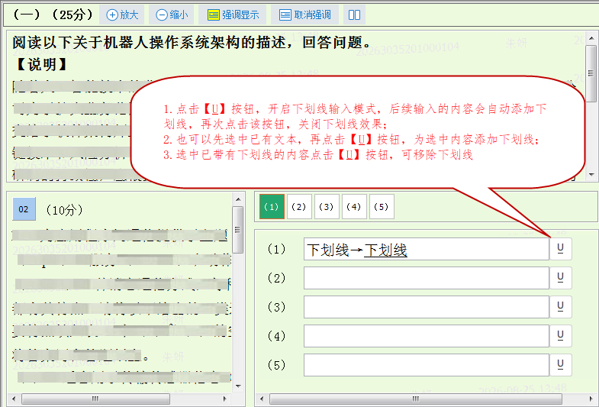

简答题工具栏介绍
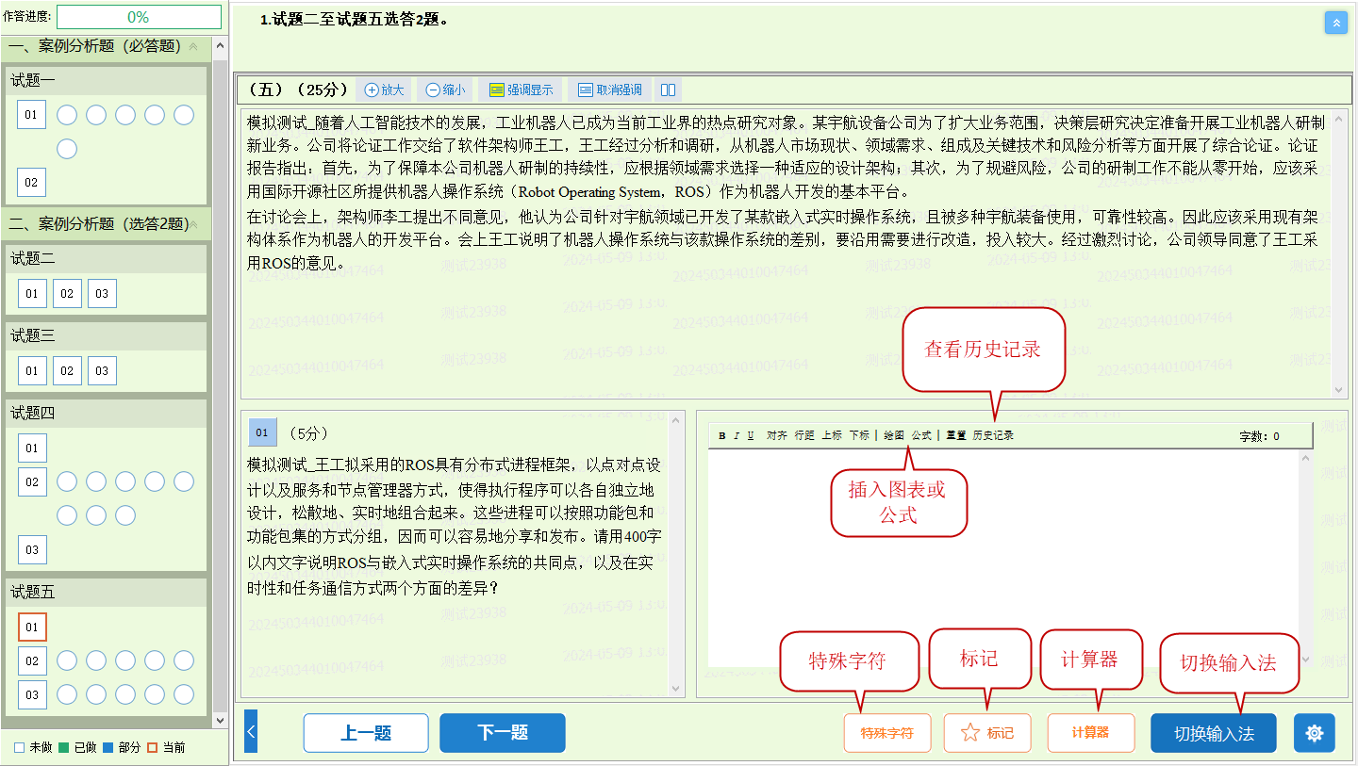

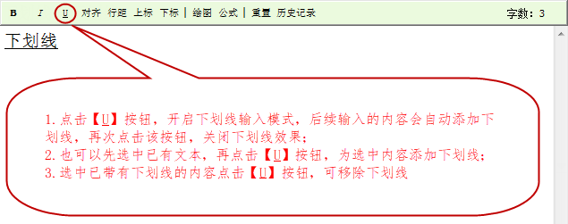

论文全屏作答
论文题，除了具备简答题的工具栏外，还可以通过点击“全屏”按钮进行全屏作答；
“全屏”按钮变更为“退出全屏”按钮，点“退出全屏”按钮则可以返回原始作答界面。
在论文作答时，使用键盘的Tab键，可实现文本段落缩进，调整排版格式。
